Нужен людям Профсоюз,
он снимает лишний груз!

Многочисленный ряд интересных и весёлых мероприятий для молодых педагогов, регулярно проводимых Севастопольской городской организацией Профсоюза работников народного образования и науки РФ, пополнился проведением КВИЗ-игры. Не знаете, что такое Квиз? Это командная интеллектуально-развлекательная игра, не требующая предварительной подготовки, в которой участники за ограниченный промежуток времени отвечают на вопросы из самых разных сфер знаний. Участниками нашей Квиз-игры стали воспитатели Ленинского, Гагаринского, Нахимовского районов и студенты Института экономики и права АТИСО.
Представления команд очень понравились болельщикам. Больше всего аплодисментов заслужила команда «Улыбка»(Ленинский район) за девиз :
- Улыбайся каждый раз,
Для здоровья – это класс!
Профсоюз всех партий круче,
Он хорошему научит.
Нужен людям Профсоюз,
Он снимает лишний груз!
После знакомства с командами председатель Совета молодых педагогов Юлия Бабенко и её заместитель, Анна Айгустова, сообщили участникам правила игры. Каждый раунд , а всего их было 8, состоял из 7 вопросов . Лидер севастопольских профсоюзов Вадим Богачёв, председатель Профсоюза образования Татьяна Козлова, директор Института экономики и права Сергей Шестов как члены жюри проверяли и оценивали ответы. На раздумье отводилась всего 1 минута, поэтому от участников требовалось умение работать в команде и быстро находить правильный ответ.
Тур «По страницам сказок» заставил вспомнить произведение, в котором говорилось о доставке домашней выпечки престарелой родственнице. Тур под названием « Без рекламы никуда» развеселил эпизодами известных роликов. Куда труднее давались вопросы «литературной странички». Знатоки вспоминали, как звали трёх движетелей, которым так и не удалось сдвинуть с места механическое транспортное средство, какое животное приходило во сне Городничему, какие романы И.А.Гончарова начинаются на букву «О».
Вопросы тура «Волшебная кисть» переносили в мир великих художников, а поскольку в Квизе принимали участие в основным молодые педагоги , викторина «Из истории одежды» позволила проверить знания в области моды. Не все ответили, какой атрибут мужской одежды придумал Людовик XIV, чтобы полностью соответствовать своему высокому званию, и как в наше время женщины называют «Панье», «Фижмы», «Турнюр».
Время пролетело незаметно. И участники, и болельщики , присутствовавшие в зале, получили массу положительных эмоций.
По итогам 8 туров победителем Квиз-игры стала команда воспитателей Ленинского района. Победителям и призёрам вручили сертификаты и книги «Малоизвестные странички истории Севастополя».
Заместитель председателя Севастопольского
Профсоюза образования и науки РФ
Вера Белая

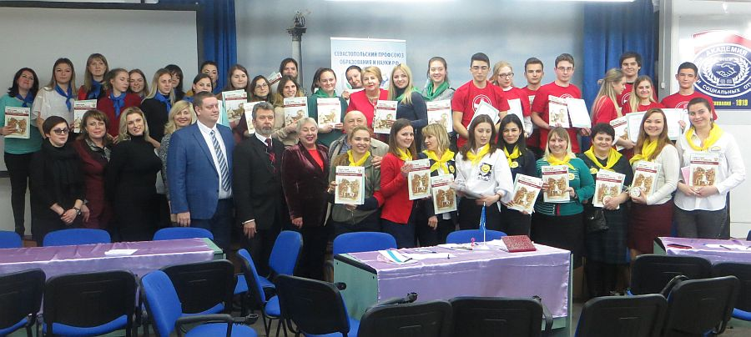

Победители Квиз-игры
команда воспитателей Ленинского района
